Volet 2

Chaque année, des milliers de palmiers dattiers sont détruits par des incendies en Algérie. Le facteur humain est la cause de nombreux départs de feux, soit à travers la négligence et l’ignorance des règles de prévention ou à cause de l’absence d’un aménagement spécifique aux palmeraies pour la prévention des incendies et l’intervention sur le site.

Outre les conséquences sur l’environnement, les incendies de palmeraies ont un impact socioéconomique sur les populations qui vivent des produits du palmier-dattier !

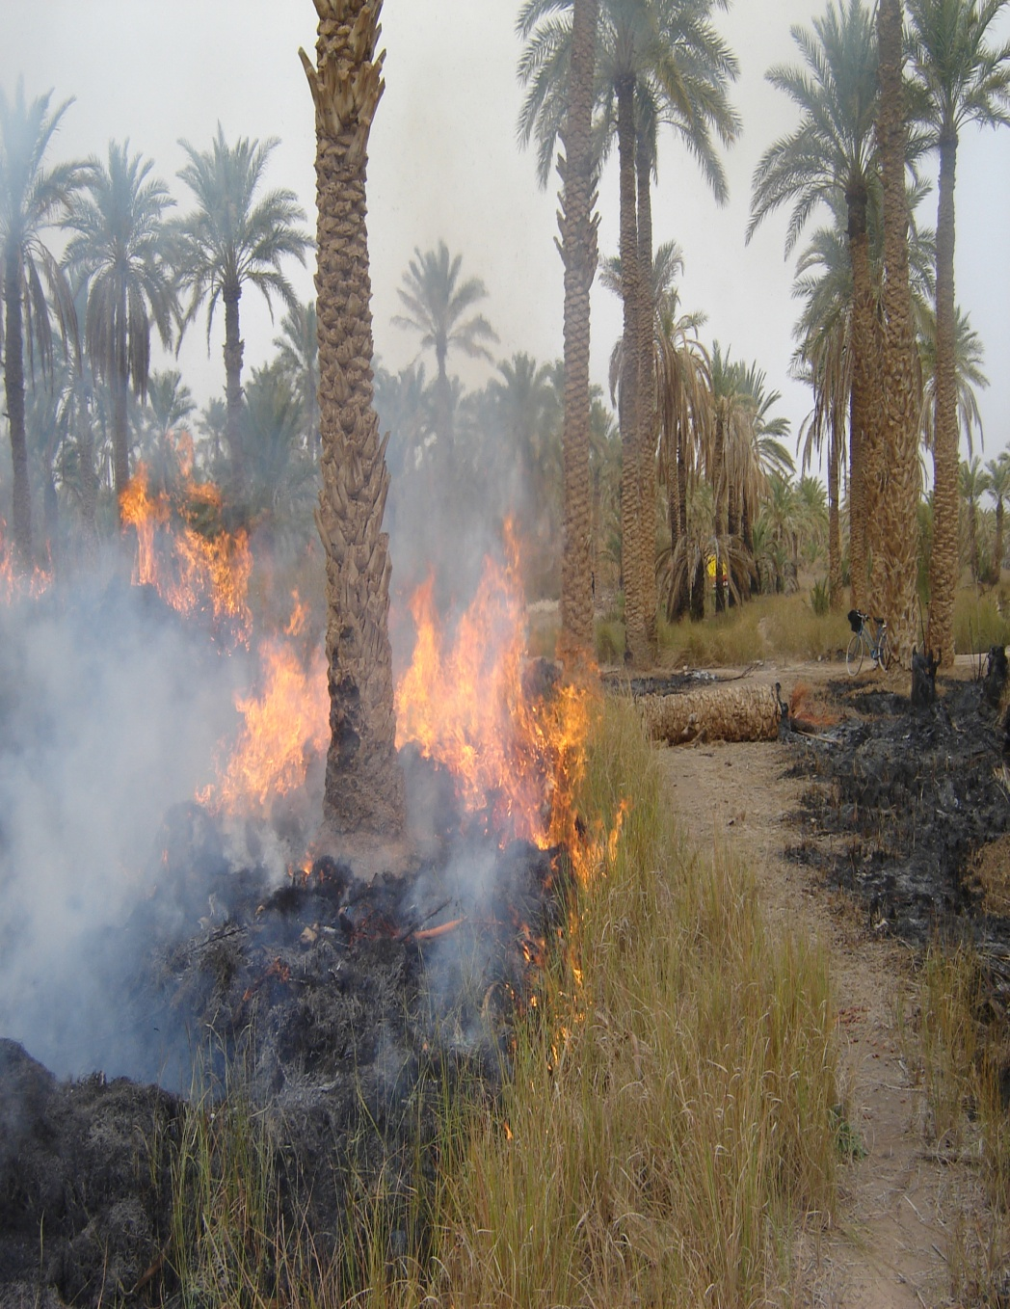

En cas de danger, appellez la Protection Civile

**14 ou 1021**

Volet 1

**«**Ensemble pour faire face aux risques majeurs**»**

L’incendie des palmeraies

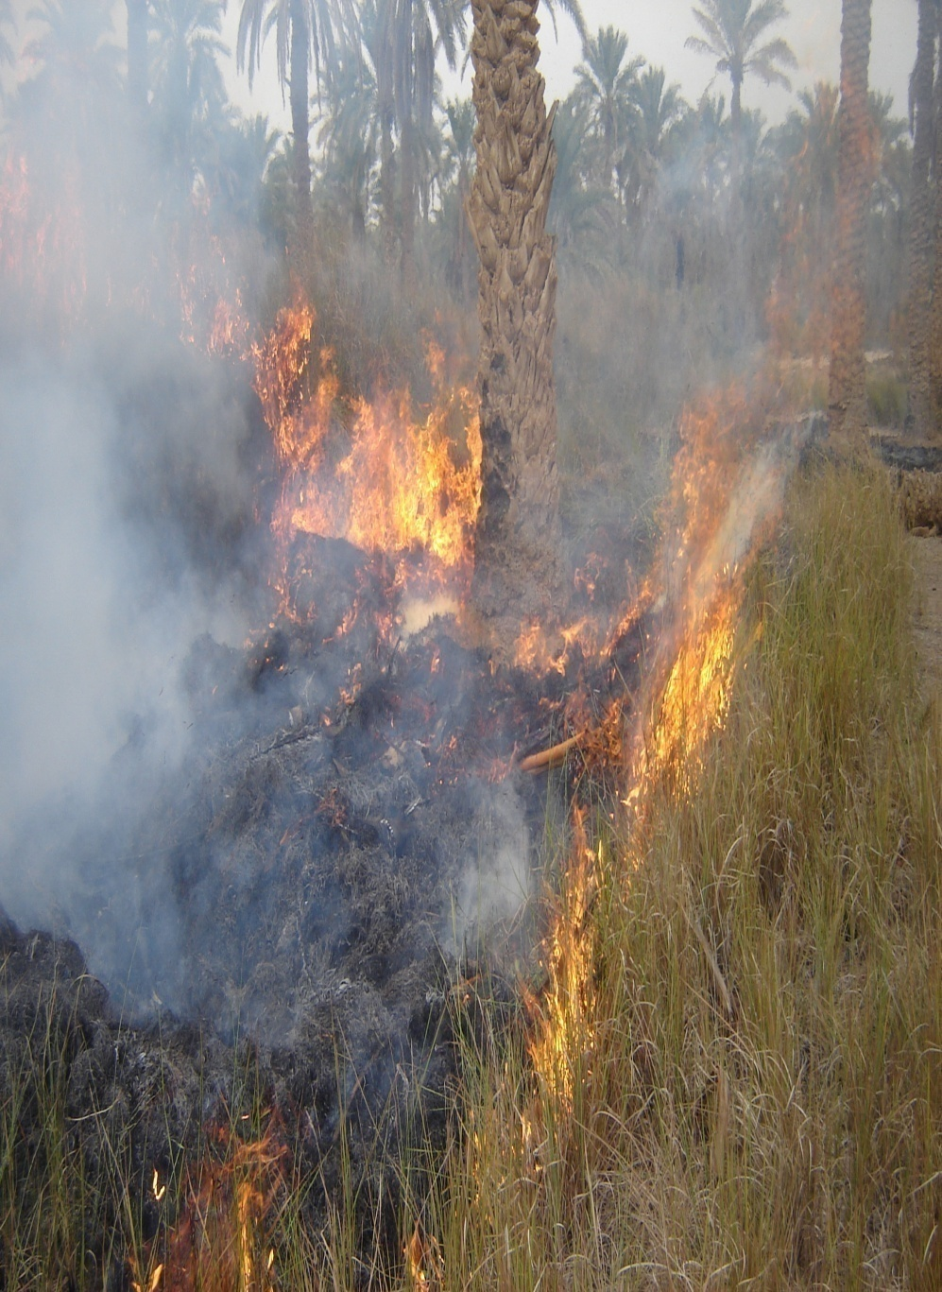

**Programme de Renforcement des capacités des acteurs du développement local CapDeL**

**(logo) = Logo Protection Civile**

 

**Volet 4**

* Aménager des points d’eau ou prévoir une citerne avec une réserve d’eau à différents endroits de la palmeraie. Equipez les points d’eau avec des pompes puissantes
* Séparer les rangées de palmiers par un chemin d’au moins 10 m de large, tous les 100 m linéaires ;
* Ne brûlez pas de chaumes, de pailles ou autres résidus agricoles à l’intérieur ou à proximité de la palmeraie ;
* Il est strictement interdit de stocker de l’essence ou du mazout à l’intérieur de la palmeraie ;
* Aménager des postes d’observation à différents endroits de la palmeraie ;

En cas de danger, appellez immédiatement

la Protection Civile

**14 ou 1021**

En cas de danger, appellez la Protection Civile

**14 ou 1021**

**Volet 3**

**Recommandations pour la prévention des incendies de palmeraies**

**Avant le déclenchement d’un incendie**

* Débroussailler à l’intérieur et aux alentours de la palmeraie et déposer les herbes sèches dans un endroit éloigné ;
* Supprimer les branches sèches des palmiers ;

* Aménager des accès à l’intérieur des palmeraies afin de faciliter l’intervention pour éteindre l’incendie.
* Garder a portée de main, les équipements de survie et le matériel anti-incendie tels que : lance à eau, extincteur…etc.,

En cas de danger, appellez immédiatement

la Protection Civile

**14 ou 1021**

En cas de danger, appellez la Protection Civile XXX